硬件时序测试说明书
在进行测试说明之前我们首先需要明白两个主要的概念：
建立时间（以上升沿采样为例）：在时钟信号上升沿到来之前数据保持稳定的时间；
保持时间：在时钟信号上升沿到来之后数据保持稳定的时间；
二者必须满足，否则会出现一些难以预料的故障现象。
- I2C时序（以Master：MC8640DTVU1250NE;Slaver:ADT7461AARMZ-2REEL为例）
1）I2C时序表（Slaver）表1未罗列数据信号的保持时间
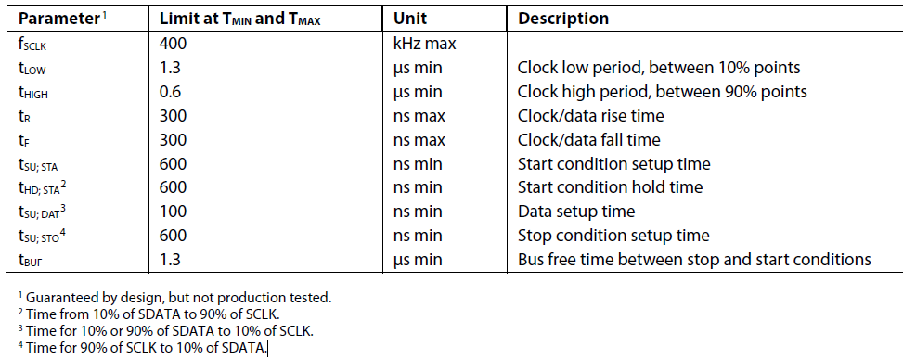
表1 I2C的Slaver时序表
时序说明 -f表示下降沿，-r表示上升沿，需要参照图1进行理解
fsclk：芯片要求不能超过400KHZ，时钟沿必须单调；
tlow：时钟为低电平的时间，按0.1VDD（clk_f）- 0.1VDD（clk_r）卡位；
thigh：时钟为高电平的时间，按0.9VDD（clk_r）- 0.9VDD（clk_f）卡位；
tr：时钟或数据的上升沿时间，按0.1VDD（clk_r）- 0.9VDD（clk_r）卡位，对于时钟来说很关键；
tf：时钟或数据的下降沿时间，按0.9VDD（clk_f）- 0.1VDD（clk_f）卡位，对于时钟来说很关键；
tsu;sta: start信号的建立时间，这个需要在进行读操作时方向切换处测试，按0.9VDD（clk_r）-0.9VDD（dat_f）卡位，非关键参数；
thd;sta: start信号的保持时间，在有start的地方均可测试，按0.1VDD（dat_f）- 0.9VDD（clk_f）卡位，关键参数；
tsu;dta：data信号的建立时间，在数据传输过程均可测试。按0.9VDD（dat_r）- 0.1VDD（clk_r）卡位或按0.1VDD（dat_f）- 0.1VDD（clk_r）卡位，关键参数；
thd;dta：data信号的保持时间，在数据传输过程均可测试，按0.1VDD（clk_f）- 0.9VDD（dat_f）卡位或按0.1VDD（clk_f）- 0.1VDD（dat_r）卡位，关键参数；
tsu;sto：停止信号的建立时间，在停止位进行测试，按0.9VDD（clk_r）- 0.9VDD（dat_r）卡位；
tbuf：连续两次操作的间隔时间，在停止位与起始位之间测试，按0.9VDD（dat_r）- 0.9VDD（dat_f）卡位；

写时序测试实例

2) I2C时序图（Slaver）
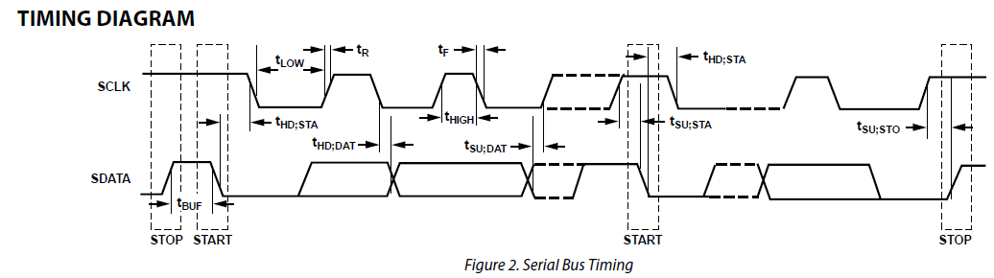
图1 I2C的Slaver时序图
3）I2C时序表（Master）
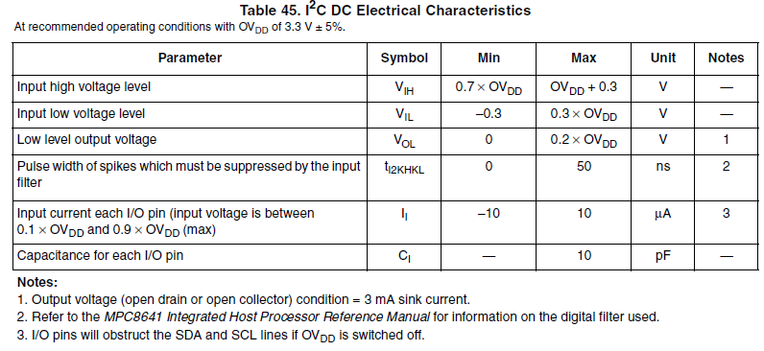
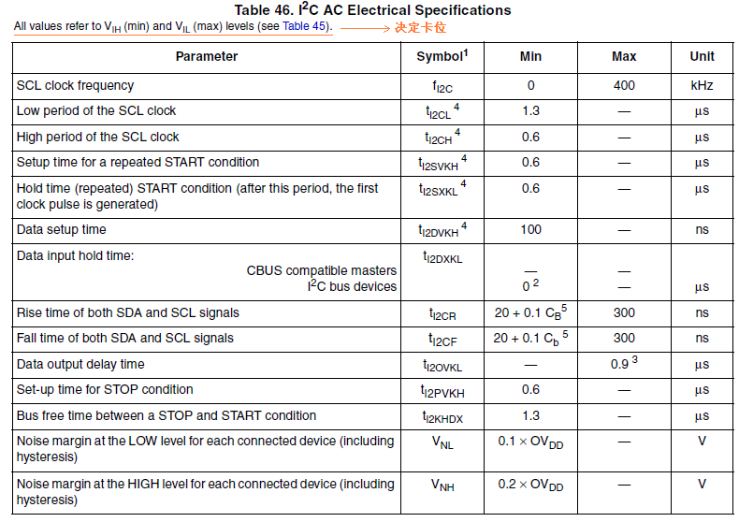
时序表中包含了其作为Slaver时的参数，我们需要关心的是其作为Master时的参数：
fI2C：时钟不能超过400K，且不能有严重变形，由于是源端测量，时钟可能会有台阶（与匹配有关），这里测量只是作为时序的参考，真正采样时钟在CPU内部。
tI2DVKH：数据信号建立时间，注意一定要选择读数据的有效段，因读之前的时间进行了Master对Slaver的写操作，按0.3*OVDD（dat_f）- 0.3VDD（clk_r）卡位或0.7*OVDD（dat_r）- 0.3VDD（clk_r）卡位；
tI2DXKL：数据保持时间，注意一定要选择读数据的有效段，因读之前的时间进行了Master对Slaver的写操作，按0.3VDD（clk_r）-0.3*OVDD（dat_r）卡位或0.3VDD（clk_r）-0.9*OVDD（dat_f）卡位；
4）I2C时序图（Master）
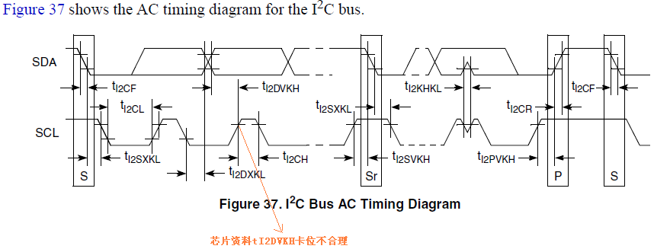

读时序测试实例

